**空间分集接收端三种合并方式的误码率的仿真和比较**

04016358谷伟齐

（东南大学信息科学与工程学院）

**摘 要：**空间分集和合并时MIMO技术中两种重要的内容。在多径信号传输过程中，如何有效地对抗无线信道的衰落是高速移动通信必须要解决的首要问题。在不改变发送功率和带宽的情况下，可以采用各种分集技术来提高信道的可靠性，削弱或克服多径衰落的影响，提高接收性能。本文选择了选择式合并（SC），等增益合并（EGC）和最大比合并（MRC）三种合并方式，在不同的分集数目的前提下，对三种合并方式进行了仿真并在误码率方面进行比较。最终的仿真结果表明，信噪比的改善随着分级数目的增加而增加，并且在最大比值合并改善接收性能最多，其次是等增益合并，最差的是选择性合并。

**关键词：**空间分集；合并；误码率；接收性能

**Simulation and Comparison of Bit Error Rate of Spatial Diversity Receiver in Three Ways**

04016358 Weiqi Gu

(Communication Science and Engineering, Southeast University)

**Abstract:** Spatial diversity and merging are two important aspects of MIMO technology. In the course of multipath signal transmission, how to effectively counter the fading of wireless channel is the primary problem that must be solved in high-speed mobile communication. Without changing transmission power and bandwidth, various diversity technologies can be adopted to improve channel reliability, weaken or overcome the influence of multipath fading, and improve reception performance. In this paper, three kinds of combination modes, namely, selective combination (SC), equal gain combination (EGC) and maximum ratio combination (MRC), are selected. On the premise of different number of diversities, the three combination modes are simulated and the bit error rate is compared. The final simulation results show that the improvement of SNR increases with the increase of the number of grades, and the receiving performance is improved the most in the maximum ratio combination, followed by the equal-gain combination, and the worst is the selective combination.

**Key words:** Spatial diversity; Merger; Bit error rate. Receiving performance

本文的主要内容包括两个方面。一方面对于同一种合并方式，选用不同数目的分集进行误码率仿真和比较来观察分集对多径传输的效率和性能的影响；另一方面对于相同数目的分集分别使用选择式合并、等增益合并和最大比合并进行误码率仿真和比较来观察不同合并方式对多径传输的效率和性能的影响。可见本文主要是使用控制变量的方式进行仿真。在仿真过程中我们假设：（1）每一支路的噪声与信号不想管，噪声均值为零，具有恒定均方根值；（2）信号幅度的衰落速率远低于信号的最低调制频率；（3）各支路信号的衰落互不相关，彼此独立。

**1 三种合并方式的基本原理**

在接收端采用分集方式得到N个衰落特性独立的信号，所谓合并就是根据某种方式把得到的N个独立衰落信号相加后合并输出，从而获得分集增益。

假设N个独立衰落信号分别为 ${ r}_{1}\left(t\right)$, $r_{2}\left(t\right)$,…, $r_{N}\left(t\right)$。则合并器的输出为：

**作者简介：**谷伟齐，（1999-），男，本科生，E-mail:84423578@qq.com

式中，为第i个信号的加权系数。

选择不同的加权系数，可以构成不同的合并方

式。表征合并性能的参数有平均输出信噪比、合并增益等。[1]常用的有以下三种方式：

* 1. **选择式合并**

选择式合并是所有合并方式中最简单的一种。其原理是检测所有接收机输出信号的信噪比，选择其中信噪比最大的那一路作为合并器的输出。选择式合并的原理图如图1所示：

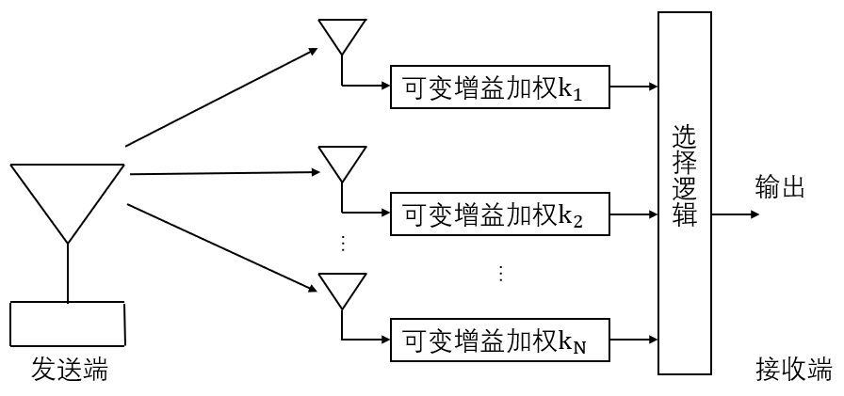

图1 选择式合并的原理图

其中， $k_{1}$, $k_{2}$,…, $k_{N }$ 是加权系数。经计算选择式合并的平均信噪比可由下式得出：

$${\overline{r}}_{M}={\overline{r}}_{0}\sum_{k=1}^{N}{\frac{1}{k}} (2)$$

由上式求得的合并增益为：

$$G_{M}=\frac{{\overline{r}}_{M}}{{\overline{r}}_{0}}=\sum_{k=1}^{N}{\frac{1}{k}} (3)$$

由上可知，在选择式合并方式中，加权系数只能由一项为1，其余均为0.两个支路的中频信号分别经过解调，然后作信噪比比较，选择其中有较高信噪比的支路作为接到接收机的共用部分。可见，选择式合并方式方法简单，实现容易。但是，由于未被选择的支路信号丢弃，抗衰落效果差。

* 1. **等增益合并**

等增益合并无需对信号进行加权，即当加权系数满足 $k_{1}=k_{2}=…=k_{N}$ 时，即为等增益合并。假设每条支路的平均噪声功率是相等的，等增益合并的原理图如图2所示：

经计算，等增益合并的平均输出信噪比为：

$${\overline{r}}_{M}=\overline{r}\left[1+\left(N-1\right)\frac{π}{4}\right] (4)$$

由上式可求得等增益合并的增益为：

$$G_{M}=\frac{{\overline{r}}_{M}}{\overline{r}}=\left[1+\left(N-1\right)\frac{π}{4}\right] (5)$$

可见，等增益合并方式实现比较简单，其性能接近于最大比合并。

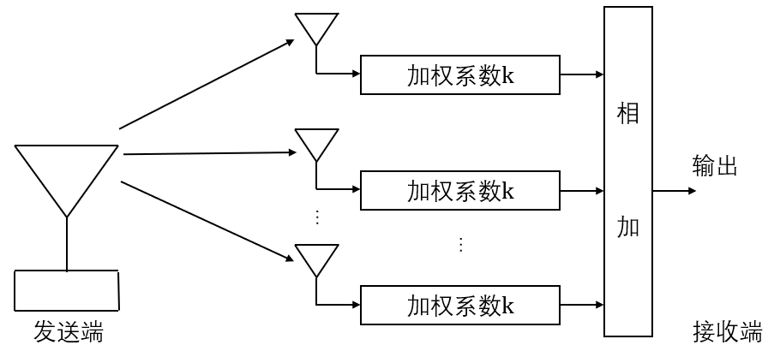

图2 等增益合并的原理图

* 1. **最大比合并**

最大比合并是一种最佳合并方式，它的原理是各支路加权系数与该支路信噪比成正比，即给分集的N路不同信号乘上一个不同的系数 $ω_{i} , i=1,2,…,N$,该系数的确定与N路分支的衰落系数 $h_{i} , i=1,2,…,N$ 有关。通常有：

$$\frac{ω_{m}}{ω_{n}}=\frac{h_{m}}{h_{n}} (6)$$

最大比的最终输出SNR等于各支路SNR之和。其原理图如图3所示：

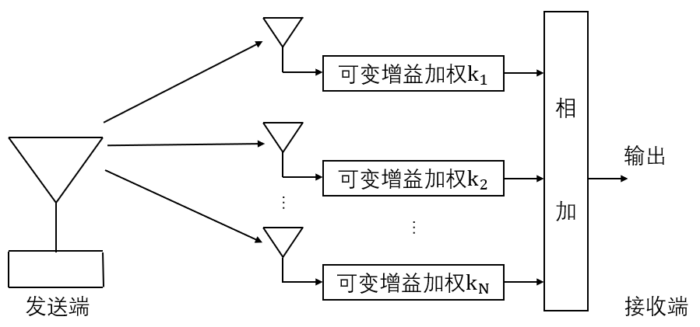

图3 最大比合并的原理图

所以，即使当每一路信号都很差使得没有一路信号可以被单独解调出时，最大比合并方式仍有可能合并出一个达到SNR要求可以被解调的信号。[2]若每条支路的平均噪声功率是相等的，可以证明，当各支路加权系数为 ${ a}_{k}=\frac{A_{k}}{σ^{2}}$ 时，分集合并后的平均输出信噪比最大。上式中， $A_{k}$ 为第k条支路的信号幅度， $σ^{2}$ 为每条支路的噪声的平均功率。

经计算可知，最大比合并后的平均输出信噪比为：

$${\overline{r}}_{M}=N\overline{r} (7)$$

由上式得到的最大比合并方式的合并增益为：

$$G_{M}=\frac{{\overline{r}}_{M}}{{\overline{r}}_{0}}=N (8)$$

1. **分集的基本原理和发展**

分集思想对于提高接收性能，特别是对于降低不确定性风险的影响有很大帮助。所谓分级思想，就是对于同一个要考察的量（观察量），经过多次或者多种相对独立的渠道得到观察值来做出相对更准确的判断。所谓的“多次”和“多种渠道”，对于无线通信来说，可以在时域、频域或者空域来实现，也就是所说的时间分集、频率分集和空间分集。采用分集方法获得的错误概率改善成为分集增益。

具有相同信息的信号通过不同的路径被发送出去，在接收端可以获得数据符号多个独立衰落的复制品，从而获得更高的接收可靠性。举例来说，在慢瑞利衰落信道中，使用1根发射天线和n根接收天线，发送信号通过n各不同的路径。如果各个天线之间的衰落是独立的，可以获得的最大分集增益为n。对于发射分集来说，同样可以利用多条路径的增益来提高系统的可靠性。在一个具有m根发射天线和n根接收天线的系统中，如果天线对之间的路径增益是独立均匀分布的瑞利衰落，可以用获得的最大分集增益为mn。

简单来讲，分集就是把数据重复发送多次，从而提高传输可靠性。近年来，分集技术得到了很大的重视，人们在上面所说的几种分集技术和合并技术的基础上，发展了多种功能强大、运用简单、分集增益高的新技术，如MIMO信道，空时编码分集和协作分集等。[3]

1. **系统性能仿真过程**

本报告的仿真以MATLAB实现，系统采用QPSK调制、通过信道并加复高斯白噪声和最大似然译码。在仿真过程中假设：（1）每一支路的噪声与信号不想管，噪声均值为零，具有恒定均方根值；（2）信号幅度的衰落速率远低于信号的最低调制频率；（3）各支路信号的衰落互不相关，彼此独立，且服从瑞利慢衰落。

* 1. **程序流程、结构和变量说明**

3.1.1 变量的命名说明

图4为程序中通信过程的说明及各环节信号、信道参数等的命名说明。一个有统一的一定命名规则的程序，是方便自己调试和他人阅读的。图中，每个节点表示接收到的变量，节点之间为对变量的处理方式（如QPSK调制、通过瑞利信道并加复高斯白噪声、采用不同的合并方式和最大似然译码等）。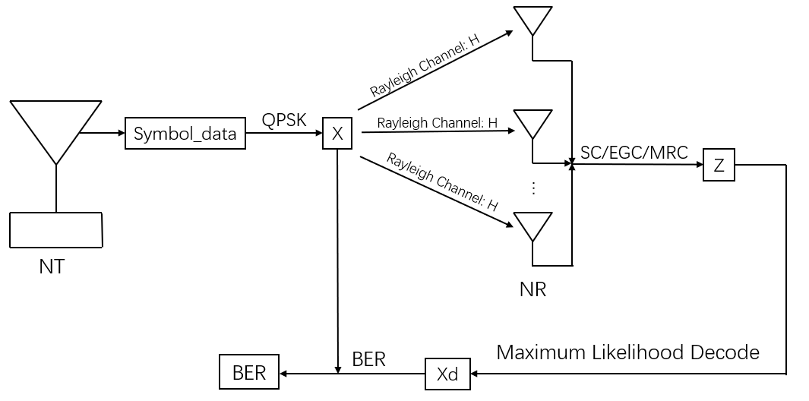

图4 程序通信过程及各环节参量的命名说明

3.1.2 程序的流程图

图5为程序的流程图，在生成二进制信号并进

行QPSK调制后，生成瑞利信道参数，之后经过信道并附加白噪声，接着分别用三种合并方式对信号进行合并，最后用最大似然译码得到译码后的二进制信号，与原生成二进制信号进行比较得到误码率BER，此过程共进行5000次并最终取BER的平均值从而使结果更加可靠，更具可比性。

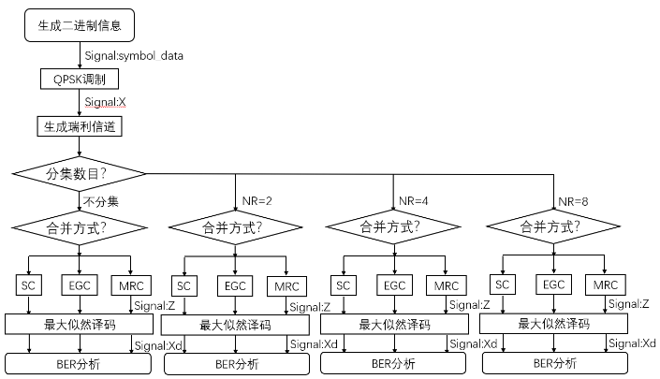

图5 程序通信过程的流程图

3.1.3 程序结构图

图6为程序的总体结构图，在生成二进制信号、QPSK调制和生成信道之后，进行不同信噪比下对不同分集情况使用三种合并方式的仿真循环，每个信噪比均进行N_packet次蒙特卡罗循环。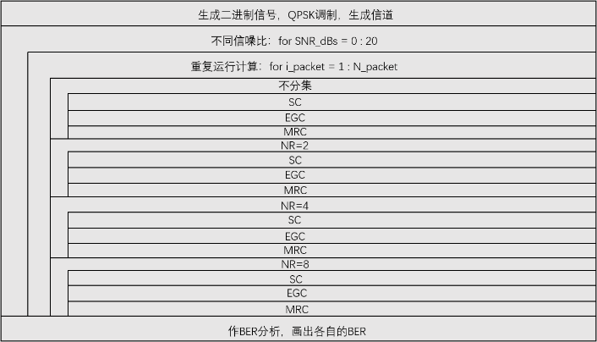

图6 程序通信过程的结构图

* 1. **程序模块实现说明**

3.2.1 瑞利信道的模拟

无线信道传播环境中的接收信号可以认为是来自无穷多各散射体的信号总和。根据中心极限定理，可以用一个高斯随机变量来表示接收信号，而该环境中接收信号的PDF服从瑞利分布，无线信道可用一个复高斯随机变量 $W_{1}+jW_{2}$ 表示， $W_{1}$ 和 $W_{2}$ 是零均值，方差为 $σ^{2}$ 的独立同分布的高斯随机变量。令X表示复高斯随机变量 $W_{1}+jW_{2}$，其幅度为 $X=\sqrt{W_{1}^{2}+W_{2}^{2}}$。X为瑞利随机变量，其PDF为：

$$f_{X}\left(x\right)=\frac{x}{σ^{2}}e^{\frac{-x^{2}}{2σ^{2}}} (9)$$

其中， $E\left(X^{2}\right)=2σ^{2}$。

图6 程序通信过程的结构图

用MATLAB产生瑞利随机变量X：先通过MATLAB内置函数randn产生均值为0，方差为1的两个高斯随机变量 $Z_{1}$ 和 $Z_{2}$。瑞利随机变量 $X=σ\sqrt{Z_{1}^{2}+Z_{2}^{2}}$，其中 ${ Z}_{1}\sim N(0,1)$， ${ Z}_{2}\sim N(0,1)$。一旦通过内置函数randn产生 ${ Z}_{1}$ 和 ${ Z}_{2}$，就可以由 $X=σ\sqrt{Z_{1}^{2}+Z_{2}^{2}}$ 产生平均功率为 $E\left(X^{2}\right)=2σ^{2}$ 的瑞利随机变量X。因此，瑞利信道可用randn+j*randn进行模拟。

3.2.2 信号调制方式

对二进制信号采用不同的信号调制方式可能会带来不同的结果和效率，因此本实验自定义了信号调制方式设置函数用以选择调制方式：

[mod_symbols,sym_table,M]=modulator(bitseq,b)

其中，mod_sysbols表示调制后的信号序列的转置，bieseq为生成的二进制序列，b为调制方式选择（1为BPSK调制，2为QPSK调制，3为8PSK调制，4为16QAM调制）。modulator函数的伪代码为：

1.输入参数：被调制序列，调制方式

2.判断调制方式b

if b==1

BPSK调制，调制后的信号序列为：

mod_symbols=sym_table(inp+1);

elseif b==2

QPSK调制，调制后的信号序列为：

mod_symbols=sym_table([2 1]*inp+1);

elseif b==3

8PSK调制，调制后的信号序列为：

mod_symbols=sym_table([4 2 1]*inp+1);

elseif b==2

16QAM调制，调制后的信号序列为：

mod_symbols=sym_table([8 4 2 1]*inp+1);

3.返回调制信号

3.2.3 合并方式的模拟

3.2.3.1 选择式合并

选择式合并的原理时检测并选择所有输出信号的信噪比并选择信噪比最大的那一路作为合并器的输出。因此可用下面的语句进行合并模拟：

1.对于N路NR，提取信噪比最大的一路：

[z,index]=max(abs(R),[],2);

其中，R为通过加了高斯白噪声的信道后的信号，z为最大信噪比的模值，index为最大信噪比对应的路数。

2.根据找到的路数映射对应的增益复数并求得接收机的输出：

a(e,1)=R(e,index(e,1));

Z(u,1)=a(u,1)./H(u,index(u,1));

其中，a为最大信噪比对应的复数，Z为最终的输出。

3.2.3.2 等增益合并

由于要求各支路加权系数相等，在本报告中选择加权系数满足条件 ${ k}_{1}=k_{2}=…=k_{N}=1$。因此可用下面的语句进行合并模拟：

Z = Z + R(:,i).*(conj(H(:,i))./abs(H(:,i)))

其中，我们以瑞利信道H的共轭与H的模值的比值作为合并系数进行合并。

3.2.3.3 最大比合并

由于要求各支路的加权系数与该支路的信噪比成正比，在本报告中默认以各支路的信噪比作为加权系数。因此可用下面的语句进行合并模拟：

Z = Z + R(:,i).*conj(H(:,i));

其中，我们以瑞利信道H的共轭作为合并系数进行合并。

3.2.4 最大似然译码和 BER 实现

最大似然译码可以用以下判决准则简化：如果对数似然函数 $l\left(m_{k}\right)$ 在 k=i 处最大，则有：

$$\hat{m}=m_{k} (10)$$

对于BER，有：

（1）QPSK在AWGN中的误比特率公式为：

$$P_{b}=Q\sqrt{\frac{2E_{b}}{N_{0}}}=Q\left(\sqrt{2γ_{b}}\right) (11)$$

其中， $γ_{b}$ 表示平均比特信噪比。

（2）在瑞利信道中的误比特率公式为[4]：

$$P_{b}≈\frac{1}{4{\overline{γ}}_{b}} (12)$$

（3）以在瑞利信道中使用MRC合并为例，当分集为M时，QPSK的误比特率公式为：

$$P_{b}≈{\left(\frac{1}{4{\overline{γ}}_{b}}\right)}^{M}\left(\frac{2M-1}{M}\right) (13)$$

可见，使用MRC合并方式时，增加分集数目可以减少误比特率。

由(10)式给出的判决准则得到译码后的二进制序列，而后与原序列进行比较，计算累加误码比特。最终求得的误码率满足(14)式：

$$BER=\frac{noeb_p}{2*N*M} (14)$$

其中，noeb_p为累加误码比特，N为执行的次数，M为发送端发送信号的次数。

**4 仿真结果及其分析**

**4.1 仿真结果**

图7为慢瑞利衰落下，QPSK调制和接收天线数N=1，2，4，8的情况下，选择式合并方式下BER随SNR的变化曲线。

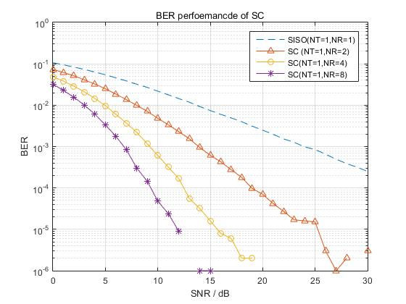

图7 选择式合并的BER仿真

图8为慢瑞利衰落下，QPSK调制和接收天线数N=1，2，4，8的情况下，等增益合并方式下BER随SNR的变化曲线。

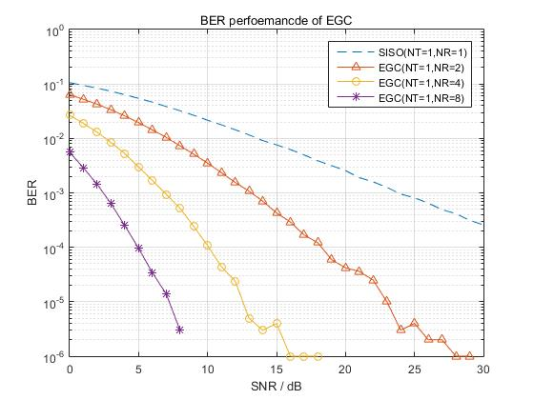

图8 等增益合并的BER仿真

图9为慢瑞利衰落下，QPSK调制和接收天线数N=1，2，4，8的情况下，最大比合并方式下BER随SNR的变化曲线。

**4.2 仿真分析**

定性来讲，由图7、图8、图9可见，无论选择哪种合并方式，信噪比的改善都会随着分级数目的增加而增加。但是随着M的继续增加，改善速率放慢，特别是选择式合并，电路复杂程度也增加，同时，最大比合并的仿真效果更加良好，因此随着SNR的增加，最大比合并的方式在改善BER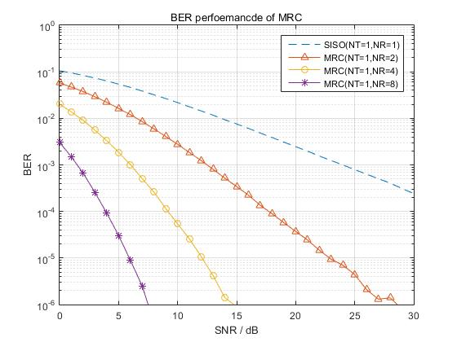

图9 最大比合并的BER仿真

另外，在三种合并方式中，最大比值合并改善的程度最大，其次是等增益合并，最差的是选择性合并，这是因为选择式合并之利用了其中一个信号，其他的信号没有被利用，前两者的各支路信号的能量都被利用。

定量来讲，在保证相同的信噪比情况下，所需支路的平均信噪比在下降，意味着分集技术可以降低对接收信号的功率的要求。但分集对三种合并方式功率要求的降低程度各不相同。以SNR=5dB为例，不采用分集时，误码率在0.05左右。若令接收天线NR=2时使用选择性合并，则误码率约为0.025；使用等增益合并，则误码率约为0.02；使用最大比合并，则误码率约为0.016.可见，在信噪比一定的情况下，使用最大比合并与分集结合对BER的改善作用表现的最为明显，其次是等增益合并，最后是选择式合并。我们利用现有的数据，做出了图10来直观显示不同的分集与合并对于BER的改善情况。

由此可见，尽管三种合并方式在使用分集后对BER都有改善，但随着分集数目的增加，选择式合并的改善效果逐渐变缓，而等增益合并和最大比合并的改善效果基本与分集数目呈稳定的线性关系。因此，等增益合并和最大比合并并不受分集数目的增加和电路复杂程度的增加的影响，而选择式合并受电路复杂度影响的程度较大。

在考虑三种合并方式的改善效果以及算法的复杂程度上，选用EGC合并更为合理一些。

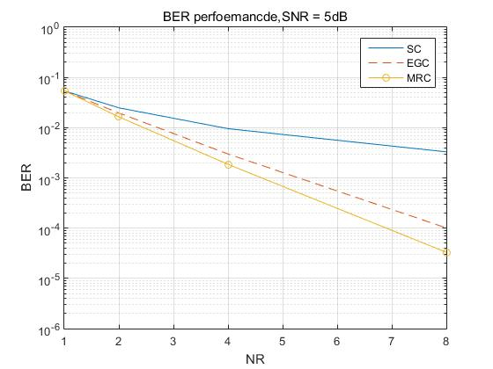

图10 SNR=5dB时三种合并在不同分集情况时的BER仿真

**5 总结**

经过仿真不难看出，分集与合并作为MIMO

技术中的重要内容，在传输数据时可以大大降低系统错误的概率，提高系统性能。其中在分集方式中，选用更多的分集数目可以改善性能；在三种合并方式中，最大比值合并改善最多，其次是等增益合并，最差的是选择性合并，这是因为选择式合并之利用了其中一个信号，其他的信号没有被利用，前两者的各支路信号的能量都被利用。总的来说，在三种合并方式中，等增益合并是一种算法复杂度与性能改善折中较好的合并方式，因此不考虑其他方面因素，EGC是合并的更好选择。但在实际设计时，除了需要考虑提高性能外，还需要考虑地理环境、预算以及设备利用率等因素，如果设计不合理很有可能导致事与愿违的结果。

在实验与仿真中，还遇到了一下的情况和问题： （1）实际BER曲线出现断点

以图7为例，可以发现BER曲线出现多处断点，且断点几乎全部出现在曲线的末端，这可能是由于限于电脑配置和仿真次数较少，因而导致在高信噪比时系统会随机出现异常（突发错误或无错传输）。但这种断点的情况也只出现在选择性合并中，因此我们也猜测可能合并方式不同效果也不尽相同。

（2）仍有很多内容尚未考虑周全

本实验在设计和仿真上还存在不全面的缺陷。例如本实验只是从分集与三种合并仿真的BER的角度进行探究的，并没有从合并增益的角度进行仿真，因此在此全面性上还缺少考虑；考虑到程序运行的复杂性，本实验只对分集数目为1，2，4，8的几种情况进行了仿真，总的来说从仿真的角度，我们还是能明显地得出分集可以改善系统性能，降低误码率的结论。以上提到的这些内容，都有待进一步思考和学习。本次学习不仅对协作通信的基础与简单的MIMO技术有了一定的了解，并且对于通信系统的仿真方法论，以及科学研究的过程有了较为深刻的了解，是一次难得的学习经验。

**参考文献：**

[1] 徐平平, 武贵路. 协作通信与网络（第二版）. 南京: 东南大学信息科学与工程学院. 2018.

[2] 金凤, 李文元, 张玉林等. SIMO系统分集合并技术的性能分析. 西安: 西安通信学院. 2010.

[3] 范哲源. 分集接收端三种合并方式的比较及仿真研究. 北京: 北京交通大学电子信息工程学院. 2010

[4] Simon Haykin. Communication System. 北京: 电子工业出版社. 2015